手 順 書
 |  |  | 管理番号 |  |  | 頁 | 6
型 名 |  |  | 工程番号
作業内容 | 未整備確認
8.協力工場のタブを選択し、切り取ったセルの挿入を選択する。
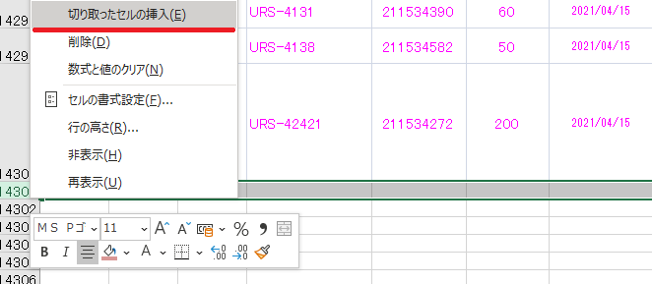

9.セルA2～セルUの最後のセルまで選択し、コピーする。

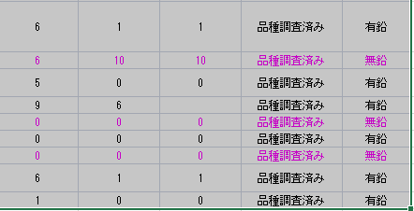

10..段取り予定の確認前のタブを選択し、残っているセルの下へ張り付けする。
貼り付け完了後、【罫線】を選択し格子を選択する。

11.BOSSで生産計画プル一覧(コード：MF60)を選択する。
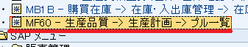

12.所要期間を一番遅い着手に変更（例10/1着手がある場合：2018.10.01へ変更）
製造指図/プロセス指図へ変更する。
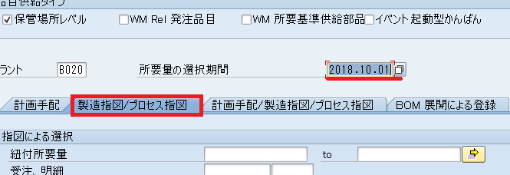

NR4030 |  | 様式 NR4030-0300-A3 |  |  | 日本光電

